插入空行
学校代码： | 10661 | 中图分类号： | TP39  不加粗
专业代码： |  | 学生学号：

遵义医科大学
本科生毕业论文（设计）
（字数要求：从前言到结束语，1万字）
（下面的封面信息都是居中显示）
论文题目 | 校园网新闻发布管理系统的设计与实现（20字以内）
姓名 | 张小毛
部系 | 医学信息工程学院
专业 | 信息与计算科学
年级 | 2007级
Email | Kuqi001@163.com
联系电话 | 139********
指导教师 | 王某某
遵义医科大学教务处制
20XX年5月XX日

原创性声明

学位论文题目：
本人提交的学位论文是在导师指导下由本人亲自完成的研究工作及取得的研究成果。论文撰写过程中引用他人已经发表或出版过的研究成果，文中已加了标注。对本研究及学位论文撰写曾做出贡献的老师、朋友、同仁在文中作明确说明并表示衷心感谢。本人完全意识到本声明的法律结果由本人承担。

学位论文作者：（需手写签字） 签字日期： 年 月 日

插入空行
目 录
居中、黑体、小二号字
插入空行
摘 要 I
摘要目录：要求采用自动生成，页码采用希腊数字。
宋体、小四号字、行距固定值20磅、分散对齐
Abstract II
插入空行
前 言 1
1 系统分析 2
1.1 需求分析 2
1.2 性能需求 2
1.3 运行环境 2
2.3.1硬件设备 2
2.3.2支持程序 2
2 系统总体框架 4
2.1 模型结构 4
2.2 功能模块简介 4
正文目录：要求采用自动生成，页码采用阿拉伯数字。
宋体、小四号字、行距固定值20磅、分散对齐

各级标题内容设置仅供参考，阶梯型展示
3 技术介绍 7
3.1 .NET Framework简介 7
3.2 ASP.NET和C#简介 7
3.3 CSS样式设计简介 8
3.4 Html标记语言简介 9
4 系统详细设计 10
4.1 数据库设计 10
4.1.1 E-R图 10
4.1.2 主要数据表 10
4.2主要窗体界面 10
4.2.1 首页 11
4.2.2 新闻详细内容查看页 11
4.3 主要代码分析 12
4.3.1 数据库连接代码 12
4.3.2 注册页面代码 12
4.3.3 Web.config文件配置 14
结 束 语 15
参考文献 16
致 谢 17

校园网新闻发布管理系统的设计与实现

摘 要
临床实习是医学高等教育中连接理论知识与临床实践的核心环节。然而，传统医学实习管理模式长期面临着学校与实习医院之间信息传递滞后、实习过程难以量化追踪、以及多角色协同效率低下的“信息孤岛”问题。为解决上述痛点，本文设计并实现了一套基于前后端分离架构的医校联动实习管理系统。
本系统在后端采用 Java 17 与 Spring Boot 框架构建 RESTful API 服务，利用 Spring Data JPA 规范化数据持久层操作，并自主实现了一套基于拦截器与线程上下文（ThreadLocal）的轻量级 RBAC（基于角色的访问控制）权限校验机制。前端则基于 Vue 3 渐进式框架与 Element Plus 组件库，构建了响应式且交互友好的单页面应用（SPA）。在业务维度上，系统深度切合医校协同场景，抽象出系统管理员、学校管理员、医院管理员、带教老师及学生五类核心角色。实现了涵盖“医院发岗、学生申请、多级审批、过程追踪（周记与任务）、系统通知、双向评价”的全生命周期闭环管理。
经过严格的功能与集成测试，系统运行稳定可靠，有效打破了校院两端的壁垒，实现了实习数据的透明化与可追溯化，对提升医学实习生管理质量具有较高的实践应用价值。

关键词：医校联动；实习管理系统；前后端分离；RBAC
页码居中

The Design and Implementation of Campus Network News Release Management System

Abstract
Clinical internship is the core link connecting theoretical knowledge with clinical practice in higher medical education. However, the traditional medical internship management mode has long faced the "information silo" problem, characterized by delayed information transfer between medical schools and hospitals, difficulties in quantitatively tracking the internship process, and low efficiency in multi-role collaboration. To address these pain points, this paper designs and implements a medical-school linked internship management system based on a front-end and back-end separation architecture.
The backend of this system adopts Java 17 and the Spring Boot framework to construct RESTful API services. It utilizes Spring Data JPA to standardize data persistence operations and implements a lightweight Role-Based Access Control (RBAC) mechanism based on interceptors and ThreadLocal context. The frontend leverages the Vue 3 progressive framework and Element Plus UI library to build a responsive and interactive Single Page Application (SPA). In terms of business logic, the system abstracts five core roles: System Administrator, School Administrator, Hospital Administrator, Teaching Teacher, and Student. It realizes a closed-loop management of the entire internship lifecycle, covering "hospital post publication, student application, multi-level approval, process tracking (weekly reports and tasks), system notification, and two-way evaluation".
Through rigorous functional and integration testing, the system operates stably and reliably, effectively breaking the barriers between schools and hospitals, and realizing the transparency and traceability of internship data. It holds significant practical application value for improving the management quality of medical interns.

Keywords：Medical-School Linkage; Internship Management System; Front-end and Back-end Separation; RBAC

前 言
本论文旨在结合医校协同育人的实际业务场景，运用现代软件工程的思想与前后端分离的 Web 开发技术，设计并实现一套高效、安全、易用的医校联动实习管理系统。具体研究目的包含以下四个方面：
重构多角色协作流：抽象并实现系统管理员、学校管理员、医院管理员、带教老师及学生五大核心角色的权限边界，打通“医院发岗—学校初审—医院终审—实习建档”的多级业务流转链条。
实现过程追踪闭环：摆脱传统的结果导向管理，开发基于时间序列的周记打卡、临床任务派发与双向评价模块，实现实习过程数据的持久化沉淀。
攻克核心架构痛点：基于 Spring Boot 与 Vue 3 技术栈构建系统，重点解决前后端分离架构下的跨域会话鉴权安全（防平行越权）、复杂数据对象关联查询（优化 JPA 懒加载策略）以及动态表单渲染等工程技术难题。
为清晰阐述系统的研发全生命周期，本论文共分为七个章节，具体组织结构安排如下：
第一章 绪论（即本章）：阐述系统待研究的问题及其背景、意义，梳理国内外研究现状，并明确本文的研究目的与行文结构。
第二章 关键技术综述：详细介绍系统开发过程中涉及的核心技术栈，包括前端的 Vue 3、Element Plus，以及后端的 Spring Boot 框架、Spring Data JPA 与拦截器鉴权机制。
第三章 系统需求分析：从可行性分析入手，详细剖析医校联动场景下的五大用户角色需求，并提炼出系统的功能性与非功能性需求指标。
第四章 系统架构与数据库设计：给出系统的整体 B/S 拓扑架构，绘制核心业务的概念数据模型（E-R 图），并详细列出用户、岗位、申请、实习等核心底层物理数据表的设计规范。
第五章 系统核心功能实现：结合具体的底层源码，重点论述统一认证防越权、前后端时间反序列化兼容、JPA 事务边界控制以及前端业务动态渲染等关键模块的代码落地细节。
第六章 系统测试：介绍系统的软硬件测试环境，设计并执行包括登录拦截防刷、表单并发防重等具有针对性的黑盒测试用例，并对测试结果进行分析与总结。
第七章 总结与展望：对本论文的主要研究成果及系统开发的创新点进行回顾总结，并针对系统在移动端适配与数据可视化智能分析等方面的局限性提出未来的迭代展望。

1 系统分析

1.1 总体需求分析
本章将结合医校联动场景，从角色维度与功能维度深入剖析系统需求。有别于常规的单边管理系统，医校联动平台涉及校、院、生三方的复杂协作。通过对业务场景的抽象，系统共划分为五级核心角色（映射至 User 表的 role 字段），其权限边界与核心诉求如下：系统管理员（ADMIN）：具有最高系统控制权，主要负责基础数据维护，如通过 OrganizationController 创建及管理医院与学校信息，并有权下发系统级全局通知（如 SYSTEM_NOTICE）。学校管理员（SCHOOL_ADMIN）：隶属于特定学校组织。核心需求是对本校注册学生的身份进行审批认证，并对学生发起的实习岗位申请（Application）进行首轮“学校意见”审批，确保派出学生的资质。医院管理员（HOSPITAL_ADMIN）：隶属于特定医院。负责在其组织架构下发布实习岗位（Post），设定名额及周期；并对学校初审通过的申请进行最终录用审批，审批通过后系统将自动或手动驱动实习记录流转。带教老师（TEACHER）：临床一线教学人员。主要诉求是查看被分配至自己名下的实习生名单，在线下发临床任务（Task），并对学生提交的周记（WeeklyReport）进行批阅、打分及意见反馈。学生（STUDENT）：系统的主体用户。需具备岗位浏览、在线申请、手动补录实习记录、提交过程材料（周记）、以及实习期满后的双向评教（对带教老师或科室打分）等功能。

1.2 性能需求
除了满足上述业务链路外，系统的非功能性指标对于后期的平稳运行同样至关重要：数据安全性（Security）：关键接口严禁暴露 ID 传递，所有涉及数据修改的入口（如 POST /api/internships）必须从当前会话上下文中提取核心鉴权字段，抵御平行越权攻击。容错性与异常隔离（Fault Tolerance）：系统需构建 GlobalExceptionHandler 全局异常捕获体系，将底层的 SQL 约束异常或空指针异常转化为用户友好的业务提示（如“该申请已关联实习记录，请勿重复添加”），防止服务端错误栈向前端泄露。用户体验（Usability）：前端需提供友好的反馈机制。例如在添加实习记录表单中，不得要求用户输入晦涩的外键 ID，而必须提供自动关联上下文的下拉选择器（如映射 post_id 为具体的岗位与科室名称），降低用户的学习与操作成本。

1.3 运行环境

2.3.1硬件设备
客户机硬件要求：具有 Windows 处理器以上且满足以下要求的计算机：最低 8G 内存，最小100GB硬盘, CPU I5以上。

2.3.2支持程序
客户端操作系统：Windows 7或更高版本
浏览器：IE 5.0以上或Netscape同等版本以上

2 系统总体框架

2.1 模型结构
该系统的模型结构如图2.1所示:
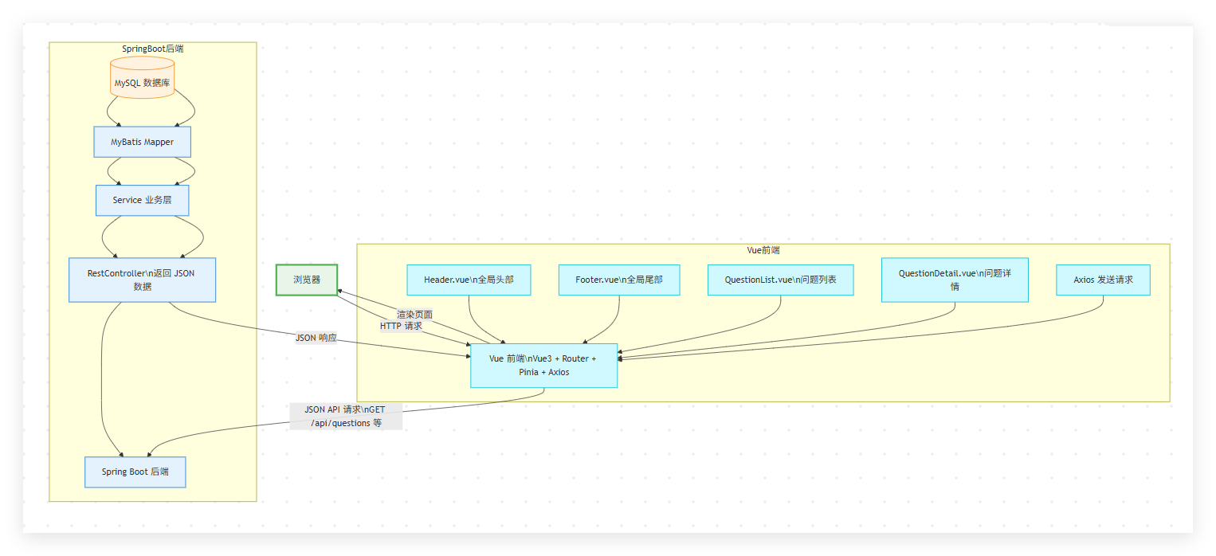
图2.1系统的模型结构图示

该系统结构分为三个逻辑层:
Web 层：Web层为客户端浏览器提供对应用程序的访问，这一层是作为解决方案文件中的 Web 项目实现的。Web 层由VUE前端页面和JavaScript代码组成，VUE前端页面只是用 HTML 提供用户操作，而JavaScript代码代码实现各种控件的事件处理程序。
业务层：包含各种业务规则和逻辑的实现，业务规则完成如客户帐户的验证和字符串处理这样的任务。
数据访问层：数据访问层为业务层提供数据服务，这一层是作为解决方案文件中的 Conn类(数据访问类，实现公共操作的一个通用类)实现的。

2.2 功能模块简介
图2.2列出系统的功能模块图：
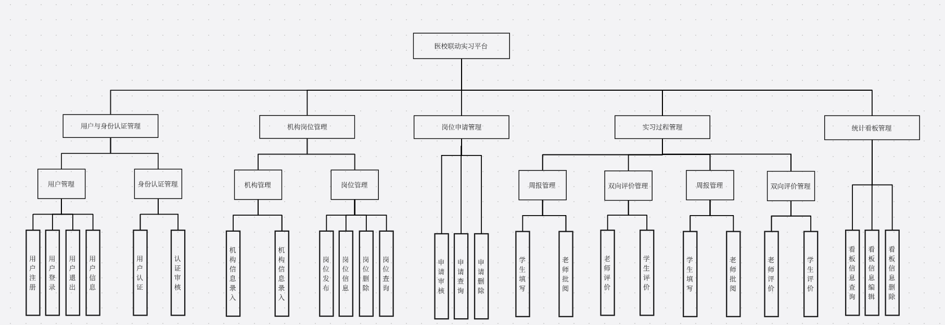
图2.2新闻系统的模型结构图示

功能分析：基于上述角色定位，系统功能需求被逻辑划分为以下四大核心业务模块：组织与认证授权模块：多身份注册体系：系统需支持游客依据其所属类型（学校/医院）以及角色（学生/老师/管理员）进行分类注册。注册时必须动态拉取组织列表。会话保持：在不依赖现代 JWT 机制的传统 Session 模式下，系统需通过响应式拦截器确保前后端分离模式下JSESSIONID跨域携带（withCredentials: true），实现稳定可靠的用户鉴权。岗位配置与审批流转模块：岗位管理：医院方可配置实习岗位的科室、可见学校范围、招聘名额及周期，并支持岗位的“发布/归档”状态切换。多级审批树：学生的岗位申请必须遵循“申请提交--》所在学校初审--》目标医院终审”的严格业务流。任意环节的拒绝（REJECTED）均需截断流程并记录驳回理由。实习过程化追踪模块：实习记录建档：对于已通过双重审批的申请，系统需允许学生依据实际情况手动或自动创建关联实习记录（Internship）。此时，系统需在底层执行防重校验（即验证 application_id 是否已存在唯一记录），确保数据的一致性。动态交互记录：支持以周为维度的报告提交机制。带教老师可对周记流转状态（SUBMITTED--》REVIEWED/REJECTED）进行操作；同时支持发布具有严格截止时间（deadline）的临床任务。评价反馈与消息通知模：双向评教引擎：打破传统的单向考核，实习结束后，系统需提供基于维度的互评机制（学生评老师/医院，老师评学生），评价记录持久化至 Evaluation 表。系统内消息驱动：当审批状态变更、周记被打回或任务即将截止时，系统能够通过 NotificationServiceImpl 生成带有标记维度的站内信，以红点形式（unreadCount）实时提醒相关用户。

3 技术介绍

3.1 .SpringBoot简介
Spring Boot 是由 Pivotal 团队在 Spring 框架基础上研发的全新开源微服务框架。在传统的 Java Web 开发中，开发者往往需要面临繁琐的 XML 配置文件、复杂的依赖管理以及冗长的 Web 容器部署流程。Spring Boot 的诞生彻底颠覆了这一模式，其核心设计哲学为“约定优于配置”（Convention Over Configuration）。
该框架具备以下几个显著的架构优势： 首先，自动装配（Auto-Configuration）机制。Spring Boot 能够根据项目的依赖树情况（POM文件中的 Starter），自动猜测并推断开发者可能需要的底层配置（如数据源、事务管理器、视图解析器等），并进行默认初始化，极大地削减了样板代码的编写量。 其次，内嵌 Web 容器。框架在底层直接内嵌了 Tomcat、Jetty 或 Undertow 等主流 Servlet 容器，使得 Java 应用程序可以直接打包为独立的 JAR 文件运行，彻底摆脱了传统模式下需要将 WAR 包额外部署至独立应用服务器的物理束缚。 最后，开箱即用的 Starter 依赖模块。Spring Boot 提供了一系列以 spring-boot-starter 命名的依赖项，将具有相关功能的类库进行高度封装与版本统一，有效避免了长久以来困扰开发者的包冲突问题。
在本系统中的应用价值：在本医校联动实习管理系统中，Spring Boot 充当了后端微服务引擎的底座。依托于该框架，系统快速构建了高度标准化的 RESTful API 接口层；同时，利用其强大的生态整合能力，无缝接入了 Spring Data JPA 进行底层数据持久化操作，并结合自定义的 SessionInterceptor 实现了轻量级的请求拦截与跨域鉴权控制，为处理高频的医校审批流转提供了极高的稳定性和响应效率。

3.2 前端表现层框架：Vue.js 技术概述
Vue.js 是一套用于构建用户界面的渐进式 JavaScript 框架。与传统的由后端模板引擎（如 JSP、Thymeleaf）驱动页面的模式不同，Vue.js 专注于视图层（View Layer），是构建单页面应用（SPA, Single Page Application）的核心利器。
Vue.js 底层采用了 MVVM（Model-View-ViewModel）架构模式。在该模式下，开发者无需直接操作底层繁琐的 DOM（文档对象模型），而是通过 ViewModel 实现数据模型（Model）与视图（View）的双向响应式绑定。当核心业务数据发生变更时，虚拟 DOM（Virtual DOM）算法会精准计算出需要更新的最小视图节点并进行局部渲染，从而大幅提升了浏览器的渲染性能。
在本系统中的应用价值：本系统的表现层全面采用 Vue 3 进行构建。面对医校联动场景下复杂的角色交互与状态流转（如医院岗位动态发布、学生多级条件过滤下拉框），Vue 3 的响应式系统展现出了极强的数据把控力。结合 Element Plus 组件库，系统将冗长的页面拆解为独立的复用组件（如 Internship.vue 与 PostManagement.vue）；同时，引入 Pinia 作为全局状态管理器，妥善维护了前端的 User 登录状态与角色权限标志（Role），在不刷新页面的前提下，实现了按权限动态渲染视图路由的极佳用户体验。图3.2列出系统使用的MVVM流程图：
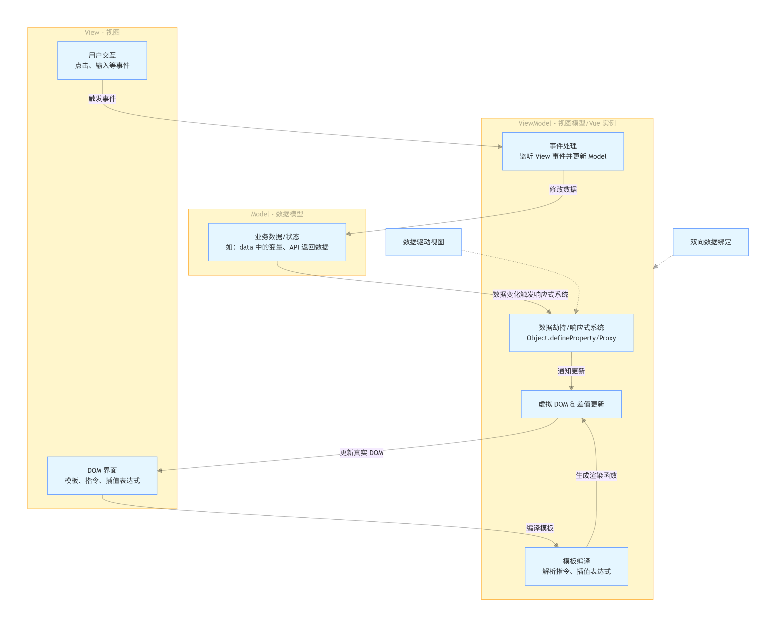
图3-2 mvvm流程图

4 系统详细设计

4.1 数据库设计
系统架构设计与数据库建模是软件工程的核心环节，直接决定了系统后期的可维护性、扩展性以及数据处理的性能。本章将详细阐述医校联动实习管理系统的整体架构模式，并对底层数据库的概念模型与物理结构进行规范化设计。
1. 表现层（Presentation Layer） 表现层基于 Vue 3 渐进式框架构建单页面应用（SPA）。页面组件（如 Internship.vue、PostManagement.vue）利用 Composition API 实现视图与业务逻辑的解耦。层内引入 Axios 库封装全局网络请求（request.js），并配置统一的响应拦截器。当检测到后端返回 401 Unauthorized 等鉴权失败状态码时，前端路由（Vue Router）将实施全局拦截并强制跳转至 Login.vue，以此保障前端视图的访问安全。2. 业务控制层（Business & Controller Layer） 该层依托于 Spring Boot 框架，主要包含控制器（Controller）、业务逻辑（Service）及公共组件（Common）。路由控制与鉴权：请求首先穿透统一的 SessionInterceptor 拦截器，拦截器验证客户端携带的 JSESSIONID，将解析出的用户信息注入至当前线程局部的 SessionContext 中。随后，请求被路由至如 InternshipController 或 ApplicationController 等具体的 RESTful 接口层。业务处理：接口层接收到经 @Valid 校验后的数据传输对象（如 InternshipCreateRequest），将其交予对应的实现类（如 InternshipServiceImpl）处理复杂的医校审批规则与防重过滤逻辑。3. 数据持久层（Data Persistence Layer） 持久层采用 Spring Data JPA 规范，负责将 Service 层处理完毕的对象实例映射至底层 MySQL 关系型数据库。系统中的各个 Repository 接口（如 UserRepository、ApplicationRepository）继承自 JpaRepository，并利用基于方法名约定的查询生成器（如 existsByApplicationId）实现高效的数据访问，屏蔽了底层的 SQL 拼接细节。

4.1.1 E-R图
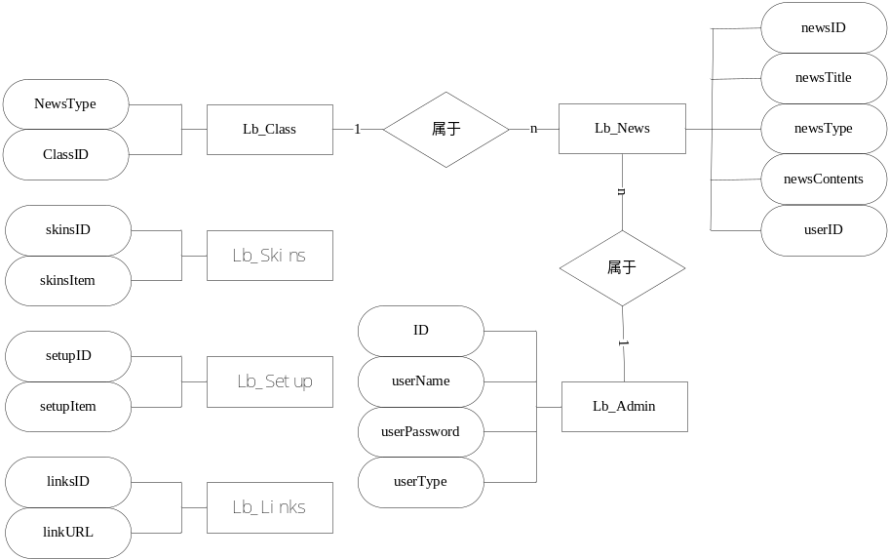
图4.1 E-R图

4.1.2 主要数据表
本系统设计了15张数据表，在此介绍其中重要的9个数据表。
申请表（application）用于记录学生对岗位的申请信息及学校/医院两级审核过程。当学生在“岗位浏览”页面提交申请时，系统创建本表记录并写入 student_id、post_id、reason，同时初始化 school_status 与 hospital_status 用于驱动后续审批流程。学校管理员在“申请审批”模块进行初审时更新 school_status 并填写 school_opinion；医院管理员完成终审时更新 hospital_status 并填写 hospital_opinion。created_at 用于记录申请提交时间，updated_at 在审批状态或意见发生变更时刷新，便于流程追踪与审计。为保证数据一致性，本表通过外键 fk_app_student、fk_app_post 分别与 user(id)、post(id) 建立关联，并对 student_id 与 post_id 建立索引以提升按学生维度和岗位维度查询申请记录的效率。
表4.1 申请表（application）设计
数据库字段名称 | 类型 | 长度 | 说明
id | bigint | - | 自增主键。用于唯一标识一条岗位申请记录，不允许为空。
student_id | bigint | - | 学生ID（外键）。关联用户表 user(id)，用于标识申请人，不允许为空；建立索引 idx_student_id。
post_id | bigint | - | 岗位ID（外键）。关联岗位表 post(id)，用于标识申请岗位，不允许为空；建立索引 idx_post_id。
reason | text | - | 申请理由。用于说明申请动机与能力匹配，可为空。
school_status | varchar | 20 | 学校审批状态。不允许为空，用于记录学校侧审批结果（如 PENDING/APPROVED/REJECTED 等）。
hospital_status | varchar | 20 | 医院审批状态。不允许为空，用于记录医院侧审批结果（如 PENDING/APPROVED/REJECTED 等）。
school_opinion | text | - | 学校审批意见。用于记录学校审核备注/驳回原因，可为空。
hospital_opinion | text | - | 医院审批意见。用于记录医院审核备注/驳回原因，可为空。
created_at | datetime | - | 创建时间。记录申请提交时间，不允许为空。
updated_at | datetime | - | 更新时间。记录申请状态或意见变更时间，不允许为空。

评价表（evaluation）用于支撑实习过程中的双向评价机制，记录带教老师与学生在实习阶段提交的量化评分与文字评语。当评价人在“评价/反馈”相关页面提交评分时，系统创建本表记录并写入 evaluator_id、evaluator_type、score、comment 及 created_at。其中，internship_id 用于关联具体实习记录（internship 表），确保评价与实习过程一一对应；evaluator_type 用于区分评价来源（TEACHER/STUDENT），从而在权限校验层面限制评价主体与评价对象的范围，并在统计分析中实现按角色分组汇总。为提升按实习记录与评价人维度的查询效率，系统分别对 internship_id、evaluator_id 建立索引。本表通过外键 fk_eval_int、fk_eval_user 分别与 internship(id)、user(id) 建立关联，以保证引用完整性与数据一致性。
表4.2 评价表（evaluation）设计
数据库字段名称 | 类型 | 长度 | 说明
id | bigint | - | 自增主键。用于唯一标识一条评价记录，不允许为空。
internship_id | bigint | - | 实习记录ID（外键）。关联 internship(id)，用于定位被评价的实习过程记录，不允许为空；建立索引 idx_internship_id。
evaluator_id | bigint | - | 评价人ID（外键）。关联 user(id)，用于标识评价发起人（学生或带教老师），不允许为空；建立索引 idx_evaluator_id。
evaluator_type | varchar | 20 | 评价人类型。不允许为空，用于区分评价来源（TEACHER 或 STUDENT），以支持双向评价与权限校验。
score | int | - | 评分。不允许为空，用于量化评价结果（建议约束在 0–100 或 1–5 的取值范围，便于统计分析）。
comment | text | - | 评价内容。用于记录文字化评语与建议，可为空。
created_at | datetime | - | 创建时间。记录评价提交时间，不允许为空，用于时间序列统计与追溯。

实习表（internship）用于描述“申请通过后形成的实习关系”，是连接申请、学生、岗位与带教老师的核心业务表。当申请表（application）在学校与医院审批均通过后，系统自动创建一条实习记录，并写入 application_id、student_id、post_id、teacher_id 以及实习起止日期。其中，application_id 设置唯一索引 uk_application_id，用于约束“一次申请仅生成一条实习记录”，避免重复入驻与数据冗余。start_date 与 end_date 用于界定实习周期，并为周记、任务与评价等过程数据提供有效时间范围；status 字段用于标识实习状态（ONGOING/COMPLETED/TERMINATED），从而驱动业务规则（例如：终止状态下禁止继续提交周记或发起评价）。created_at 记录实习记录生成时间，updated_at 在状态变更、带教调整或岗位信息关联变更时更新。本表通过外键 fk_int_app、fk_int_post、fk_int_stu、fk_int_tea 分别与 application(id)、post(id)、user(id) 建立关联，并对 student_id、teacher_id、post_id 建立索引，以提升按学生、老师及岗位维度的查询与统计效率。

表4.3 实习表（internship）设计
数据库字段名称 | 类型 | 长度 | 说明
id | bigint | - | 自增主键。用于唯一标识一条实习记录，不允许为空。
application_id | bigint | - | 申请记录ID（外键，唯一）。关联 application(id)，用于标识由哪一条申请生成实习记录；设置唯一索引 uk_application_id，确保“一次申请仅对应一条实习”。
student_id | bigint | - | 学生ID（外键）。关联 user(id)，用于标识实习学生，不允许为空；建立索引 idx_student_id。
teacher_id | bigint | - | 带教老师ID（外键）。关联 user(id)，用于标识负责指导的老师，不允许为空；建立索引 idx_teacher_id。
post_id | bigint | - | 岗位ID（外键）。关联 post(id)，用于标识实习岗位，不允许为空；建立索引（post_id）。
start_date | date | - | 开始日期。不允许为空，用于界定实习周期起始，并为周记、任务、评价等过程数据提供时间边界。
end_date | date | - | 结束日期。不允许为空，用于界定实习周期结束，与开始日期共同支持周期校验与统计分析。
status | varchar | 20 | 实习状态。不允许为空，用于标识实习阶段（ONGOING/COMPLETED/TERMINATED），并驱动流程控制（如是否允许提交周记、是否开放评价等）。
created_at | datetime | - | 创建时间。记录实习记录生成时间（通常在申请通过后自动创建），不允许为空。
updated_at | datetime | - | 更新时间。记录状态变更、带教调整等更新时刻，不允许为空。

通知表（notification）用于记录系统向用户推送的站内消息，实现审批结果告知、周记退回提醒以及任务截止提醒等业务闭环。当关键业务事件发生时（例如：申请审批通过/驳回、周记被退回、任务临近截止），系统创建本表记录并写入 user_id、type、content 与 created_at。其中，type 字段用于标识通知来源与类别，便于前端进行分类展示与跳转；content 用于存储通知正文，支持携带审批意见或操作提示等信息。is_read 字段用于维护消息已读状态，默认 0 表示未读，可用于未读数统计与消息列表筛选；当用户在“消息中心/个人中心”查看通知后，系统将 is_read 更新为 1。为提升按用户维度的查询性能，本表对 user_id 建立索引 idx_user_id，并通过外键 fk_notif_user 与 user(id) 建立关联，以保证引用完整性。

表4.4 通知表（notification）设计
数据库字段名称 | 类型 | 长度 | 说明
id | bigint | - | 自增主键。用于唯一标识一条通知消息，不允许为空。
user_id | bigint | - | 接收用户ID（外键）。关联 user(id)，用于标识通知接收者，不允许为空；建立索引 idx_user_id 以提升按用户查询的效率。
type | varchar | 50 | 通知类型。不允许为空，用于区分业务触发来源（如 APPLICATION_RESULT、WEEKLY_REJECTED、TASK_DEADLINE），便于前端分类展示与后端路由处理。
content | text | - | 通知内容。不允许为空，用于存储消息正文（可包含审批结果、退回原因、截止提醒等）。
is_read | tinyint(1) | - | 是否已读。不允许为空，默认 0（未读），用于未读数统计与消息状态管理（读/未读切换）。
created_at | datetime | - | 创建时间。记录通知生成时间，不允许为空，用于时间排序与消息追溯。

说明：组织表（organization）用于维护平台入驻的组织基础信息，是支撑“多学校、多医院”场景的数据域根实体。当系统管理员在“机构管理”模块创建学校/医院，或对组织负责人提交的入驻申请审核通过时，系统生成本表记录并写入 name、type、code 与 created_at。其中，type 字段用于区分组织类别（SCHOOL/HOSPITAL），以支持后续岗位发布、申请审批、统计看板等功能按组织维度进行数据隔离与权限判定；code 字段设置唯一索引 uk_code，用于组织唯一识别与防重复创建，同时便于与外部系统进行编码对接。本表通常与用户表（user）中的 organization_id/所属组织字段（若已设计）形成关联，用于确定用户归属；并在岗位（post）、申请（application）、实习（internship）等业务表中间接体现组织边界。

表4.5 组织表（organization）设计
数据库字段名称 | 类型 | 长度 | 说明
id | bigint | - | 自增主键。用于唯一标识一个组织（学校或医院），不允许为空。
name | varchar | 100 | 组织名称。不允许为空，用于前端展示与业务检索（如学校名称、医院名称）。
type | varchar | 20 | 组织类型。不允许为空，用于区分 SCHOOL（学校）与 HOSPITAL（医院），以实现多学校多医院的数据隔离与权限判定。
code | varchar | 50 | 组织代码。不允许为空，设置唯一索引 uk_code，用于组织唯一识别（如学校编码/医院编码），便于对接与防止重复创建。
created_at | datetime | - | 创建时间。不允许为空，记录组织入驻平台的时间，用于审计与统计分析。

5系统实现

5.1 主要窗体界面
论文设计了多个操作界面，论文将重点对****等5个窗体界面进行介绍。在5.1.1开始前可以概要地介绍一下5.1的内容。

5.1.1 登录注册页面介绍
首页主要功能是显示最热门、最新和推荐的前8条新闻，显示新闻搜索功能、页面风格设置、新闻分类、滚动新闻图片和网站公告等；如图5.1所示：
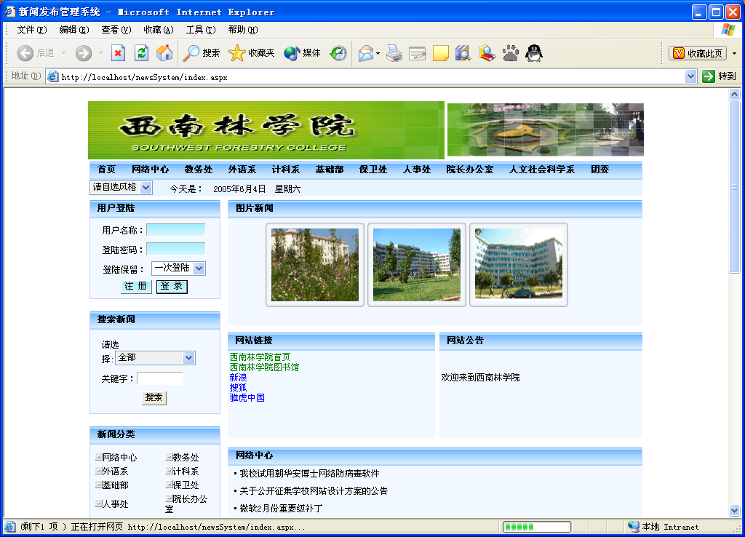
图5.1首页

5.1.2 新闻详细内容查看页
在首页里点击新闻标题所进入的页面，显示当前所点击新闻的详细内容，新闻标题正中加粗显示，在添加新闻时，根据所编辑的新闻内容对应显示；如图5.2
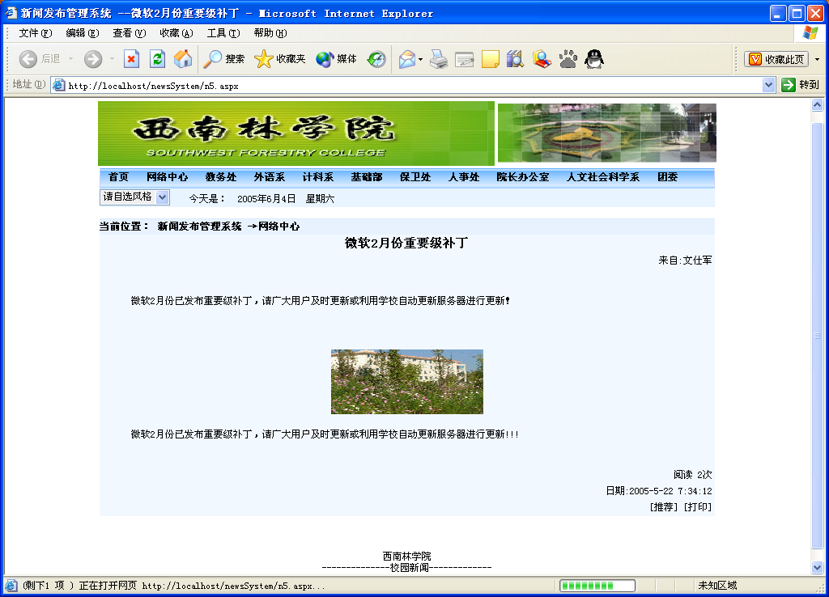
图5.2 新闻详细内容查看

5.2 主要代码分析

5.2.1 数据库连接代码（数据库链接代码是通用技术，不能体现本论文特色，不能作为主要代码展示。本例这部分代码介绍不合适）
在所有相关页面显示文件和Web用户控件的代码隐藏文件.aspx.cs或.ascx.cs中，通过对数据访问类的引用(以创建类实例方式)，调用数据访问类里的相应函数完成相关功能，如建立数据库连接、打开和关闭数据库、对数据库执行查询、插入、删除和更新操作、页面登陆检验等。（每段代码前，都要用5行以上文字加以分析说明）
此处列举Conn类(数据访问类)中主要函数的源码：
public class Conn
{
// 建立数据库连接字符串
public OleDbConnection Lb_Conn=new OleDbConnection(strConn);
public static string strConn //通过创建一个属性来连接数据库
{
get //使用get方法返回此属性的值
{
StringBuilder strResult = new StringBuilder();
strResult.Append("Provider = Microsoft.Jet.OLEDB.4.0");
strResult.Append("; ");
strResult.Append("Data Source = ");
strResult.Append(HttpContext.Current.Server.MapPath("."));
strResult.Append("\\");
strResult.Append(ConfigurationSettings.AppSettings["MdbPath"]);
return strResult.ToString();
}
}
}

5.2.2 注册页面代码
该系统的内容是需要靠校园众多部门众多用户来丰富充实的，而用户注册功能提供了给用户注册和发布新闻的作用。在首页里只需点击注册按钮即可注册，注册页面里注册按钮的单击事件处理程序如下：
Conn ds1=new Conn(); //调用数据访问类
ds1.DBopen();
string name=userName.Text.Trim(); //用户名
string pass=System.Web.Security.FormsAuthentication.HashPasswordForStoringInConfigFile(passWord.Text.Trim(), "MD5") ; //用户密码
//通过HashPasswordForStoringInConfigFile()方法实现MD5加密解密算法
string strSql="select * from Lb_Admin where A_Name='"+name+"'";
ds1.DBopen();
OleDbDataReader rd=ds1.ExecuteOleDbDataReader(strSql);
if (rd.Read()==true) //读取DataReader中下一条记录时有相同记录
{
ds1.alert("已存在此用户名,请用其它","reg.aspx");
rd.Close();
}
else
{
rd.Close();
int result=ds1.ExecuteSql("insert into Lb_Admin(A_Name,A_Password)values('"+name+"','"+pass+"')");
if(result>0) //添加数据成功
{
ds1.alert("注册成功,请登陆","index.aspx");
}
else
{
ds1.alert("注册失败","reg.aspx");
}
}
ds1.DBclose();
在注册页面中用到了RequiredFieldValidator（非空）、RegularExpressionValidator（正则表达式）和CompareValidator（比较）验证控件，分别用于文本输入框的非空验证、由正则表达式来验证用户的输入值是否正确和验证两个输入框的值是否相等。
服务器端验证控件是ASP.NET控件中新产生的一种验证控件，可以在客户端直接验证用户的输入，但控件必须包含“runat=server”属性。正常情况下验证控件是不可见的，当用户输入数据错误时它们才可见。

5.2.3 Web.config文件配置（Web.config文件配置是通用技术，不能体现本论文特色，也不能作为主要代码展示，这部分内容也不合适）
ASP.NET应用程序的配置功能放在Web.config文件^{[10]}中，它包含每一个具体Web应用程序的配置信息。在程序运行时，ASP.NET使用分层虚拟目录结构的Web.config文件提供的配置信息为每个惟一的URL资源计算一组配置设置，然后缓存结果配置设置，以供所有页面对资源的请求使用。
Web.config文件对于访问站点的用户来说是不可见的，而且也是不可访问的，它基于XML，每个配置文件都包含XML标记和子标记的嵌套层次结构。
新闻系统的Web.config文件中的配置：
<appSettings><add key="MdbPath" value="lbnews.mdb" /></appSettings> 通过键/值对key 和value配置数据库连接的相关信息，将ACCESS数据库lbnews.mdb文件用相对路径的方式设置为字符串"MdbPath"在程序代码中进行连接引用。

结 束 语
插入空行
一级标题、居中、黑体、小二号字，没有标题序号
与上面分页
插入空行
（结束语写作方法：回顾论文内容，而不是心得体会。回顾论文目标，采用了哪些技术、手段、工具、理论、方法，解决了哪些研究问题（不是学习问题、困难），获得哪些研究成果，有什么效果，评价如何。在设计上、技术上还有什么不足。不要出现“我”、“我们”这样的词）
较正确写法：

完全错误写法：


参考文献
插入空行
一级标题、居中、黑体、小二号字体
与上面分页
插入空行
[1] 柯闻秀，曲红.敏捷项目管理的哲学思考[J].科技管理研究，2009,卷(9):453-455.（不知道是那一卷）
[2] Mike Cohn，宋锐.敏捷估计与规划[M].北京：清华大学出版社，2007.
[3] 关忠诚，程刚.基于敏捷方法的软件项目管理研究[J].重庆大学学报，2005,11(6):46-49.
[4] 宁德军.敏捷软件交付项目管理及相关工具[J].项目管理技术,2009.9(7):71-75.
要求：宋体、五号字、行距固定值20磅 、悬挂缩进2个字符。
参考文献格式具体要求参考国际规范。（图书类的参考文献的书写格式：[序号]作者.书名[M].出版地：出版社，出版年份.起止页码.）
（期刊类文献的书写格式：[序号]作者.篇名[J].刊名，出版年份，卷号（期号）：起止页码.）
学校要求至少参考15篇。
所以目录必须在原文有引用标记，但摘要和结束语都是写的自己的内容，不需要引用。
[5] 吕翘楚,温建,陈志雨.基于敏捷思想的项目管理工具研究[J].硅谷,2008,(22):55.
[6] 穆慧琳,高岭,杨建峰.刘川川.基于B/S模式的网络教程系统的设计与实现[J].中国教育信息化,2009,(1):48-51.
[7] 周莹莹.敏捷软件开发技术研究[D].长春:长春理工大学.2009.
[8] 陈骥.敏捷软件过程管理的理论模型与动态系统研究[D].长沙:湖南大学,2004.
[9] 顾慕娴.B/S架构的研究生信息系统研究与实现[J].广西教育学院学报,2009,(4):39-40.
[10] 吴庆祥,李盛兰.基于B/S模式的文件资料管理系统的设计与实现[J].企业家天地,2009.01(1):45-46.
[11] 戴哲明,王敬平.基于J2EE架构的敏捷开发平台[J].计算机工程,2008,34（期号没有）:51-53
[12] 段璐琳,王如龙.敏捷方法在软件项目需求管理中的研究与应用[J].项目管理技术,2009,7(6):57-60.
需要15篇文献。本论文示例中缺三篇文献
版面要求：A4纸打印，（页边距为左3.1cm，右2.5cm，上、下2.54cm，页眉1.5 cm页脚1.75cm； 以上待定）正文（参考文献）的页码（1、2、3…..）居中插入，封面页眉不显示；中文摘要和英文摘要的页码为（I、II……）居中插入；目录页不显示页码。

参考文献格式：宋体、5号、行距固定值20磅、悬挂缩进2字符
所有参考文献 均需在论文正文进行标注。

致 谢
插入空行
一级标题、居中、黑体、小二号字
与上面分页
插入空行
************************************************************************************************************************************************************************************************************************************************************************************************************
****************************************************************************************************************************************************************************************************************************
正文、宋体、小四号、行距固定值20磅

